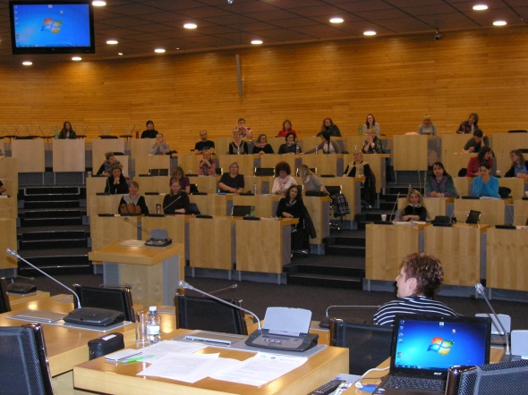
6. setkání koordinátorů environmentální výchovy Ústeckého kraje
22. března 2017 se v prostorách Konferenčního sálu Krajského úřadu Ústeckého kraje konal již 6. ročník Setkání koordinátorů environmentálního vzdělávání, výchovy a osvěty (EVVO).
Pořadatelem a gestorem akreditované akce byl Klub ekologické výchovy Praha ve spolupráci s Ústeckým krajem a ZŠ Most, Svážná, která je nejen sídlem krajské skupiny KEV, ale také dlouholetým kolektivním členem KEV. Setkání bylo zaměřeno na přírodní a kulturní dědictví regionů ČR a jejich management.
V rámci setkání proběhlo předání ocenění „ŠKOLA UDRŽITELNÉHO ROZVOJE ÚSTECKÉHO KRAJE“, které obdrželo 24 škol Ústeckého kraje. Ocenění předávali Mgr. Bc. Petr Šmíd, náměstek hejtmana a radní pro oblast školství, mládež a tělovýchova Ústeckého kraje a Ing. Monika Zeman, MBA, zástupce ředitele pro přenesenou působnost a vedoucí odboru pro životní prostředí a zemědělství.
Setkání se letos zúčastnilo kolem 80 účastníků, především koordinátorů environmentálního vzdělávání ve školách Ústeckého kraje. Zájem projevily nejenom školy, ale i další organizace neziskového sektoru, např. Ekologické centrum při VÚHU a.s. Most.
